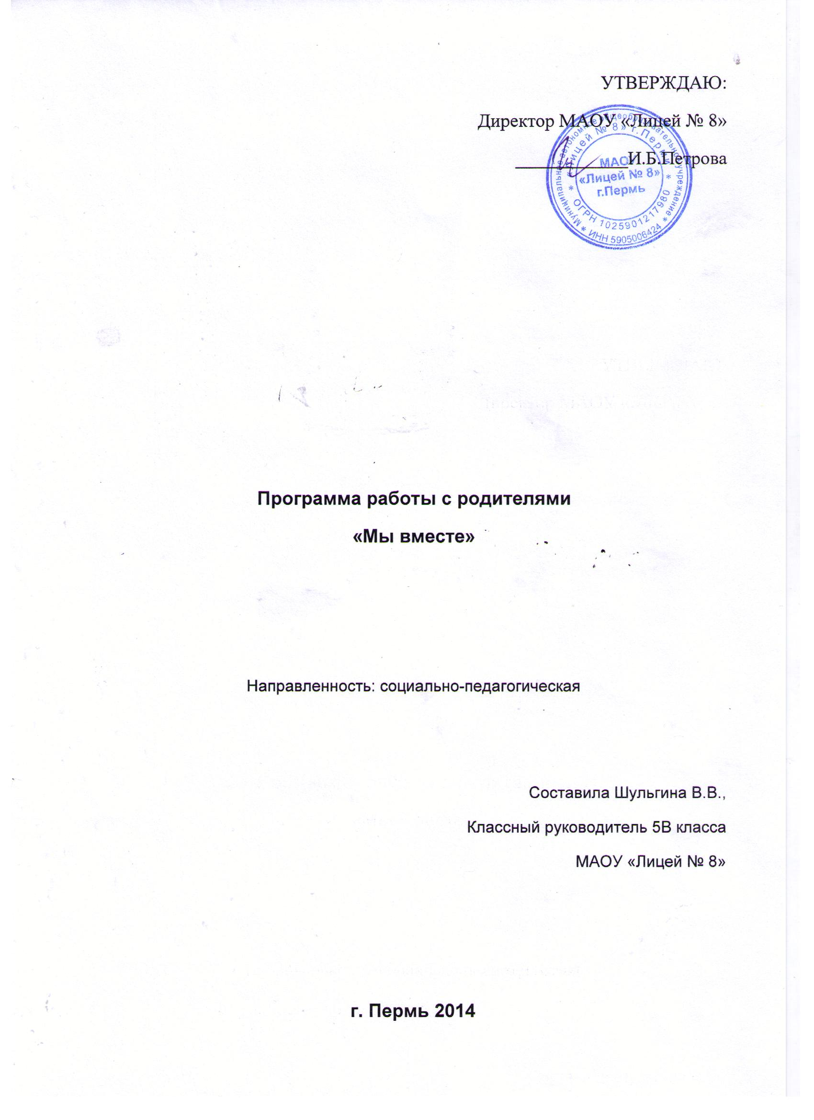

Актуальность темы:
• Устарела форма общения школы и семьи - все родительские собрания, как правило, представляют собой монолог педагога, в котором он рассказывает об успехах или неудачах учащихся. Хотелось бы изменить такое положение так, чтобы родители не просто выступали в роли пассивных слушателей, а проявляли активность, делились опытом воспитания, давали советы, строили общение
• Формы проведения родительских собраний в среднем звене просто необходимо искать новые, т.к у родителей пропадает интерес к новизне обучения и воспитания. Родители считают.что основные навыки обучения у детей сформированы. Обязателен родительский лекторий в соответствии с возрастными особенностями

• Очень часто родители не хотят посещать родительские собрания. По опросу родителей было выявлено, что многие не хотят ходить из-за страха, боязни и стыда, так как ребёнок плохо учится, может нарушать дисциплину; другие родители думают, что если ребёнок учится хорошо и в его адрес нет никаких замечаний, то нет смысла вообще появляться в школе, а некоторые имеют обиды. Многие родители не могут прийти из-за своей работы.
Для того чтобы хоть как-то наладить работу с родителями, рекомендую создавать не обвинительную атмосферу, а доверительную.
Цели:1.Гуманизация семейных отношений
2. Вовлечение родителей во внутришкольную жизнь
3. Преодоление отчуждённости детей от родителей.
Задачи: 1.Организовать родительский всеобуч
2. Работать над созданием единого воспитательного пространства
3. Вовлекать родителей во внеурочную деятельность.
На мой взгляд, добиться высоких результатов воспитательной работы невозможно без сотрудничества с родителями учеников, без информации о семье, в которой живет и воспитывается ученик.
Ведь семья – это персональная среда жизни и развития ребенка, качество которой определяется рядом параметров:
• социально-культурный (зависит от образовательного уровня родителей и их участия в жизни общества);
• социально-экономический (определяется имущественными характеристиками и занятостью родителей на работе);
• технико-гигиенический (зависит от условий проживания, оборудованности жилища, особенностей образа жизни);
• демографический (определяется структурой семьи).

Семейные проблемы:
Таким образом, семья как микромодель общества является важнейшим звеном многогранного процесса формирования личности ребенка. Именно семья должна служить проводником включения человека в сложный и противоречивый окружающий мир.
Так должно быть, если семья в полной мере выполняет свои функции. Однако современные семьи развиваются в условиях качественной и противоречивой общественной ситуации. С одной стороны, наблюдается поворот общества к проблемам и нуждам семьи, разрабатываются и реализуются комплексные целевые программы по укреплению семьи и повышению ее значимости в воспитании детей.
С другой стороны, наблюдаются процессы, которые приводят к обострению семейных проблем:
1. Усиление расслоения общества (по уровню материального достатка и социальному статусу);
2. Рост числа разводов, отрицательно влияющих на психику детей;
3. Увеличение числа семей, в которых детей воспитывает один родитель;
4. Разрушение системы «родители-ребенок», усиливающее взаимное отчуждение детей и родителей;
5. Мощное агрессивное воздействие СМИ и глобальной сети ИНТЕРНЕТ.

Воспитательные функции:

Все это приводит к тому, что семья не всегда может в полной мере или не хочет выполнять свои основные воспитательные функции:
• способствование успешной социализации и самореализации ребенка в современном обществе;
• обеспечение психологического комфорта и эмоционального благополучия ребенка;
• обеспечение защиты прав, жизни, здоровья и личной безопасности

Функции взаимодействия школы и семьи:
Следовательно, в сложных современных условиях семье требуется систематическая и квалифицированная помощь со стороны школы. Только в процессе взаимодействия педагогов и родителей и максимально полного использования воспитательного потенциала семьи можно успешно решать проблему развития личности школьника.
Процесс взаимодействия семьи и школы должен быть направлен на активное включение родителей в УВП, во внеурочную досуговую деятельность, сотрудничество с детьми и педагогами.
К главным функциям взаимодействия школы и семьи относятся:
• информационная;
• воспитательно-развивающая;
• формирующая;
• охранно-оздоровительная;
• контролирующая;
• бытовая
Задачи взаимодействия:
• формирование активной педагогической позиции родителей;
• вооружение родителей педагогическими знаниями и умениями;
• активное участие родителей в воспитании детей
Методы диагностики:
Сотрудничество с родителями нельзя выстраивать «на глазок» или ориентироваться только на интуицию. Необходимо изучать семью ученика, что позволит классному руководителю ближе познакомиться с ним, понять его поведение и мотивы поступков через изучение стиля жизни семьи, ее уклада, традиций, духовных ориентиров и ценностей; выявить воспитательные возможности семьи.
При этом учитель может использовать комплекс традиционных методов психолого-педагогической диагностики:
• наблюдение;
• беседу;
• тестирование;
• анкетирование;
• деловые игры;
• материалы детского творчества и творчества родителей

Виды диагностики:
В зависимости от решаемых педагогом задач выделяют 3 вида диагностики:
• предварительная (необходима при знакомстве с семьей, подготовке родительских собраний, тематических консультаций, внеклассных мероприятий, организации поездок и экскурсий, при планировании внеклассной работы …);
• оперативная (необходима в конфликтной ситуации между родителями и детьми, при подготовке к собеседованиям, в решении проблем во взаимоотношениях школьников, родителей и детей, учителя и учащихся);
• итоговая (проводится в конце учебного года по результатам работы).
В настоящее время существует множество опубликованных диагностических методик для педагогов, учащихся, родителей. Как же сориентироваться в этом потоке? Как выбрать нужное?

Принципы:
• На мой взгляд, необходимо отбирать диагностический инструментарий, основываясь на следующих принципах:
• гуманизм (полученная информация ни в коем случае не должна повредить тому, кто сообщил вам сведения о себе);
• точность (соответствие результатов изучения уровню измеряемого качества);
• надежность (определяется тем, насколько результаты изучения устойчивы при повторных измерениях);
• корректность (определяется качеством диагностического материала).
В зависимости от поставленных целей все методики изучения семьи можно разбить на 3 блока (по основным направлениям взаимодействия):
1 блок.
Изучение и сопровождение семьи
(предварительная и оперативная диагностика)

Необходимая информация | Методы и методики
Социально-демографическая характеристика семьи:  ·социально-демографический портрет семьи;·организация и принципы семейного воспитания;взаимоотношения родителей со школой. Анкеты и тесты для родителей. | Сочинения и рисунки учащихся («Моя семья», «Мой выходной день»…).  Описание учащимися своего генеалогического древа.  Сочинения родителей.  Педагогические консилиумы.  Посещение семьи.  Психолого-педагогическое консультирование (беседы).  Методика незаконченных предложений.

2 блок
Привлечение родителей к сотрудничеству со школой (предварительная диагностика)

Информационные запросы родителей; ориентация родителей в сфере образования, наличие свободного времени, материальных и профессиональных возможностей | Анкеты для родителей.  Беседы с родителями.  Дискуссионные собрания.  Проведение «круглых столов».

3 блок
Информационно-просветительская работа с родителями
(предварительная и оперативная диагностика)

Правовая, психолого-педагогическая компетентность родителей в проблемах обучения и воспитания. | Анкетирование и тестирование родителей.  Наблюдение.  Беседы с родителями.  Обсуждение педагогических ситуаций.  Деловые и сюжетно-ролевые игры.  Психолого-педагогическое консультирование.(психолого-соц.служба лицея)  Тренинги, практикумы…
Прогноз результатов работы:
1.Отсутствие отклонений в психическом здоровье учащихся.
2. Повышение учебной мотивации.
3.Отсутствие конфликтных ситуаций в системе « родители- учитель».
4.Повышение качества успеваемости.
5.Отсутствие правонарушений со стороны учащихся.

Сроки реализации программы: 2014-2019 г.
Перспективный план работы над программой.
1.Изучение социального состава семей школьников.
2.Изучение проблем воспитания в семье.
3.Посещение конфликтных и неблагополучных семей.
4.Изучение семейных традиций и пропаганда семейных праздников и часов семейного досуга.
5.Обучене родителей через родительский всеобуч, родительские собрания, конференции, консультации.
6.Вовлечение родителей в организацию досуга детей на каникулах, в проведение внеклассных мероприятий, конкурсов, праздников, соревнований.
7.Привлечение родителей к организации ремонта школьных помещений и укреплению материально-технической базы школы и класса.
8.Привлечение родителей в работу родительского комитета, общественного совета содействия семье и школе.
9. Поощрение активных родителей.

